“巧”收纳，“慧”整理
——提升大班幼儿整理能力的行动策略
摘要：幼儿的整理能力受到了社会的关注，整理能力能发展幼儿的多元智能，也有利于幼儿长远发展，由此立足于日常观察，发现我园幼儿在整理上存在四个问题：整理标准度、主动性、态度、高阶性上存在差异。我们首先对照理论依据，梳理我园大班幼儿学习与发展目标，提出教育建议。再焦日常生活，开启整理行动，总结梳理了五个策略：引导幼儿观察，了解整理的方法；多种情境探索，指导整理方法；加强环境支持，提供整理机会；注重游戏渗透，培养整理习惯；用整理观察员，强化整理意识。
关键字：整理；学习发展目标；行动策略
整理对于幼儿来说，它的意义远不止让空间变得干净整洁，更能锻炼幼儿的逻辑思考能力和选择决断能力。一个好习惯的培养需要持之以恒，而非朝一夕的事情，从小学会分类整理收纳物品的幼儿，对于事物的掌控能力，对时间的管理能力等都能得到很好的训练。
一、多元层次剖析，感受整理价值
（一）国家层面的重视
教育部在《关于大力推进幼儿园与小学科学衔接的指导意见》、《幼儿园入学准备教育指导要点》等文件中均对幼儿的整理能力提出了要求。
（二）幼儿的发展价值
1.对接领域关键经验，整理发展能发展幼儿多元智能，详见表1：
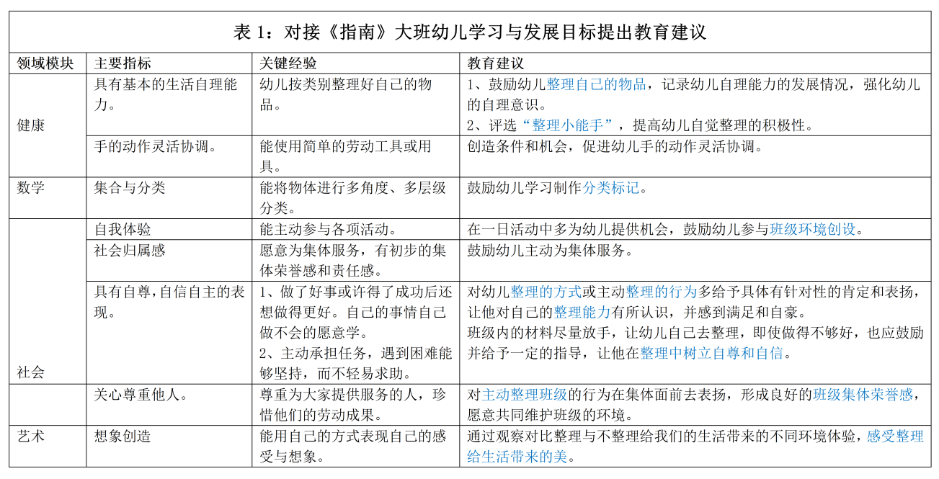

2.对于幼儿长远发展的价值
（1）整理收纳有助于幼儿对事物的认知。整理整理要经过认知、分类、使用、整理和记忆的过程。可以培养幼儿的事物认知能力、逻辑思维能力、秩序感。（2）整理收纳帮助幼儿建立区域意识。通过整理收纳，幼儿可以学习到对区域的认知和定义，帮助幼儿建构整理与空间关系。（3）整理收纳培养幼儿的条理性。整理收纳的过程和做事的条理有直接的关系，从小建立整理收纳思维，有助于在将来生活的生活中打理得井井有条。（4）整理收纳培养幼儿的时间观念。整理收纳是一个全时段，全区域的行为过程，通过从起床到睡觉期间，洗漱、饮食等所有行为定时定量去完成，有助于提高以后的做事效率。
二、立足日常观察，整理现状分析
为了深入了解我园大班幼儿整理能力现状通过进入幼儿的日常生活观察，从幼儿的视角来观察、谈话、调查等多种方式了解我园大班幼儿整理意识和能力发展的状况。
（一）幼儿在整理标准度上存在不同水平
美工区游戏会需要用到大量的材料如黏土、剪刀、自然物、工具以及剪下来的废纸和撕下来的双面胶。经过一个月的持续观察，在区域游戏结束后有8天能整理到位，能够知道并把桌面用的剩余材料、工具放入规定的筐子里再离开座位；有13天幼儿会收拾但未能按标记摆放，地面桌面上知否还有残留的垃圾也不太关注；而有9天随意将材料随便摆弄一下就离开。
（二）幼儿在整理主动性上存在不同水平
班级里有关收拾整理事宜幼儿的主动性在不断提高，有像同伴学习的，有在教师鼓励下不断养成的，还有个别特殊儿童需要成人不停提醒的。比如在午饭后幼儿收拾碗筷，经常会把筷子随意往里一扔，但是会有幼儿来主动告诉老师筷篮杂乱的情况，并要求主动整理。在对3个班级的调研中有50%的幼儿会主动将碗筷轻拿轻放，并且整齐放在篮子筐子里。有37%的幼儿一开始随意摆放，在经过观察学习同伴和同伴老师提醒后能够注意，并且之后不需要老师反复提醒。而有13%的幼儿则需要老师反复提醒碗筷的摆放要求。
（三）幼儿在整理态度性上存在不同水平
收拾自己的水杯是幼儿一日活动中要经历多次的事情，而且从小班开始老师对于如何卷水杯带放在小推车上都有明确的要求，幼儿都知道如何正确绕水杯带。但通过日常观察，只有少部分人能每天绕好水杯带，并整理出推车上的空间后再摆放自己的水杯。接近一半的孩子能绕好水杯带，但放水杯时用力挤走其他水杯放下。几乎每天都有幼儿直接把水杯往车上一放，水杯带是露在车外，东倒西歪，也有凌空在其他人水杯之上的。
（四）幼儿整理高阶性上存在不同水平
区域游戏结束由于因为时间关系会先分享交流，建构区会来不及收拾整理。之后抽空再去收拾倒塌或遗留在地面的积木材料。在整理积木过程中有17%的幼儿能够按照积木标记来摆放，并能将积木摆放美观，合理运用柜子空间。有33%的幼儿会按照积木标记来摆放，较为整洁美观。而50%会按标记随意摆放，没有美观度。
三、对照理论依据 梳理发展目标
为了更好地提升幼儿的整理能力，梳理出自我、他人、社会三个维度下大班幼儿整理的5个主项目和17个核心经验对我园大班幼儿提出整理能力的学习与发展目标，见表2：

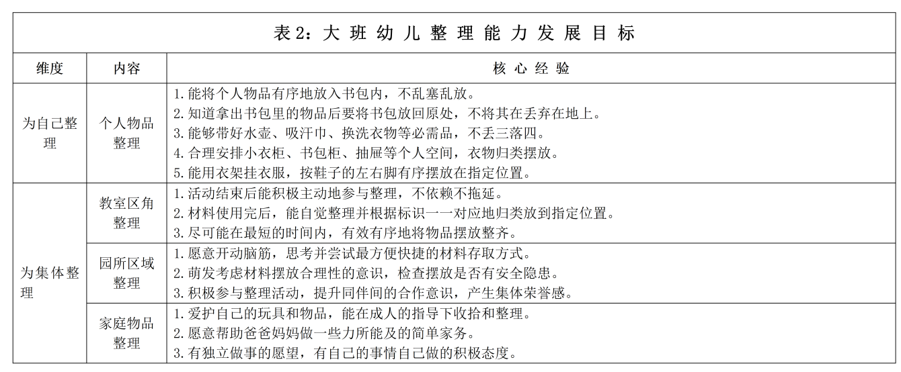

我园各年龄段幼儿整理的核心经验与教育建议，见表3：
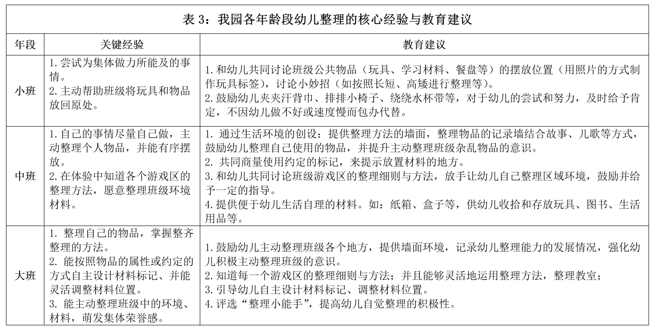

四、聚焦日常生活，开启整理行动
（一）引导幼儿观察，了解整理的方法
情景再现：区域游戏刚开始，天天探索电路玩具，发现里面的材料乱七八糟，尝试连接几次后，有的灯泡和电线都已经坏了，于是他发出了感叹“这是谁玩的？怎么这么乱呀！”他拿出电路玩具尝试开始自己整理，经过一番整理材料框里还是杂乱无章......
价值点分析：电路玩具材料的整理具有一定的难度，里面包含了开关、灯泡、电池、电线和螺丝。全部把材料放在一个盒子里，无序的整理会导致电线的损坏，材料的损坏还会导致幼儿无法游戏且幼儿互相推卸责任，谁也不愿意承担损坏玩具的责任，让幼儿丧失集体荣誉感。
我们的行动：
1.教师以身作则，引导幼儿观察室内物品整理
大班的幼儿善于模仿学习，教师的以身作则尤为重要，在教室的整理当中首先老师要有认识整理的重要性，积极主动地参与到班级整理当中。将教室内的空间环境合理安排与布局，教具、玩具与生活用品等摆放整洁有条理。如在每次使用完教具以后，及时放回原来的位置等。幼儿会在不经意间耳濡目染、潜移默化。[]
2.实地参观，丰富幼儿整理经验
好的整理方法不是一蹴而就的，需要观察学习身边的整理方法。[]我们利用散步时间带领幼儿参观学习园所环境，在楼梯口幼儿发现整齐地放置了许多户外游戏材料框，每种材料放在相对应标记的框子里，整理第一步要分类。在参观中1班的教室环境时，幼儿发现每人都有一个文具休息站上面有正确的摆放图示；区域材料能够根据颜色、大小整齐放置在收纳盒中，整理还要整齐美观。幼儿关注生活环境、同伴的整理小妙招，从而积累丰富整理相关的经验。
3.动手动脑，材料框的改造
扩展幼儿的整理经验后，通过讨论随意摆放材料会导致的问题，激发幼儿共同思考整理电路材料的策略，对电路材料进行了分类，一共有5种材料，分别是开关、灯泡、电池、电线、螺丝，需要5个框来放置。用纸折的5个大小一致的框再次遇到了问题，开关和灯泡体积较大，小盒子放不下，螺丝则很小，空出了很多空间，纸质的盒子也被电线撕开了口子，牢固以及可移动成为了挑战点。幼儿裁剪了毛毡板，通过不断的移动毛毡板的位置，安放材料，形成了新的电路材料盒。
（二）多种情境探索，指导整理方法
情景再现：幼儿不管什么东西都喜欢藏在抽屉里，有的幼儿的抽屉变得一团糟甚至经常来告诉老师：“老师我的抽屉东西太多了，打不开了”在拿取物品时，有的幼儿能以最快的速度拿到；有的幼儿找了半天啥也没拿；还有的幼儿拿出来的东西皱皱巴巴。
价值点分析：抽屉是幼儿的一个私密空间，是属于他自己的一个专用空间，整理的开始是从整理专属空间开始的。有序的整理自己的抽屉，代表了幼儿的整理意识、整理能力。同时抽屉的空间是有限的，放置的物品又是多样的，空里面会放置自己的生活物品、日常作品、每日一画、学习用品等等，在整理的合理规划上具有一定的难度。
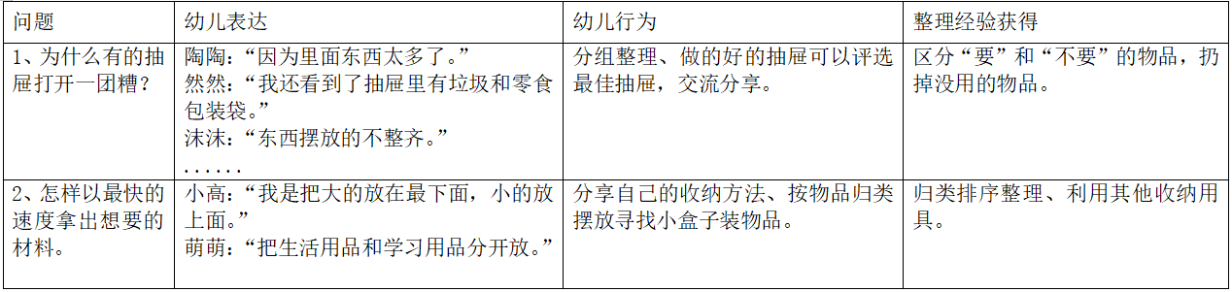

我们的行动：
1.抽屉要规整，使用先后明
随着“小抽屉”课程的开展，幼儿了解了抽屉的功能，认识到了整理抽屉在日常生活中的重要性，更重要的是学会了如何去整理抽屉。但是课程结束后，我们继续采用了“每周一提醒”策略，创设温馨提示板“本周，你的抽屉干净吗”，利用每周五整理活动会主动查看自己的抽屉是否整洁，对照五星评价表进行自评。
2.互评表作用大，荣获如水宝宝
互评表作用大为了让所有的小朋友能坚持整理的习惯，我们制定了关于整理的互评表，并确定每周五整理活动作为互评时间。小朋友们会拿着互评表，开始对其他小朋友的整理习惯进行评价。如下图所示：
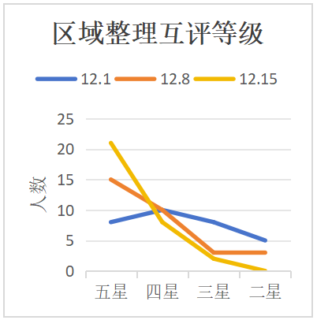

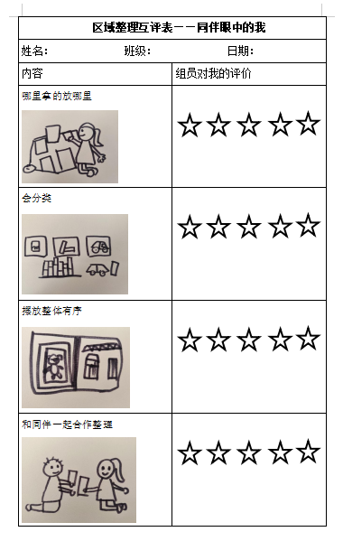
从图中可以看出随着时间的推移，越来越多的幼儿都能坚持每周进行整理，整理时能进行分类，与同伴合作，从而帮助幼儿养成定时整理的好习惯。同时获得五颗星的幼儿还能有机会评选本周的如水宝宝呢。
3.创设情景，提高班级荣誉感
在日常的观察中，老师们反映会出现这种情况：对校园中多的篮球或者环境中遗漏的垃圾或不用的材料，仅有少部分幼儿能主动的收拾整理，大部分的幼儿视而不见，甚至个别幼儿还会故意将地上的材料踢走。为了进一步增强幼儿的集体荣誉感，能主动为班级为集体服务，自主自觉整理校园内的环境、物品，我们大班级组故意创设了情景：在这一周中午散步时在大厅门口处放了几处垃圾，看哪个班级幼儿在散步时会将垃圾主动捡起扔掉，这同时也作为每周如水班级的考核之一，考核期为一周，主动捡起垃圾最多班级会相应加分，获得如水班级。借此我们及时进行了分享交流。
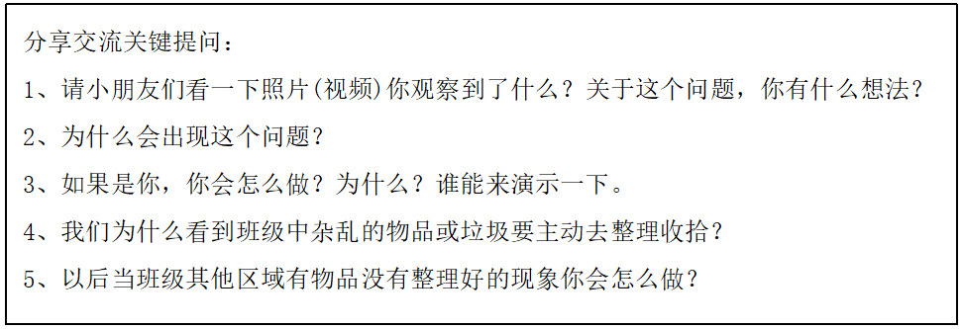

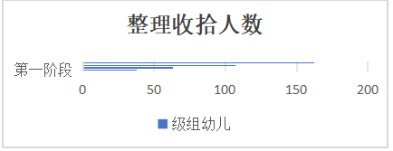
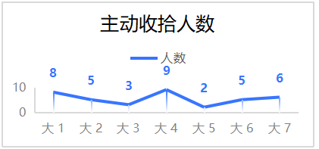

借助故意创设的情景来调动幼儿的集体荣誉感，激发幼儿主动整理校园中的杂乱物品或收拾垃圾，保证环境的清洁。经过此次活动后，幼儿主动整理的人数由刚开始只有三五个幼儿能主动整理到，到现在有78%的幼儿都能主动参与整理班级环境。在此活动过程中教师能够积极表扬主动为班级整理的幼儿，不断激励幼儿，致使更多的幼儿参与其中，让幼儿产生自信心和荣誉感，让全班都能参与整理活动中，增强班级荣誉感。
（三）加强环境支持，提供整理机会
1.柜子上标记物的创设
在培养大班幼儿整理能力的过程中，要秉持“以幼儿为中心”的教育理念，支持幼儿与其环境积极互动，鼓励幼儿以简笔画、符号、数字、图片等形式绘制了标记，张贴在班级各个区域的柜子和框子上，一式两份，以提醒幼儿在游戏后及时整理到位。如：在阅读区要激发幼儿对文字感兴趣，我们运用简单的汉字、甲骨文、篆文制作柜子标记；在益智区要知道数的运算，会进行数的分解与组合，我们运用水果分解游戏来制作标记；要知道位置与方向，运用方位词来制作标记。不仅锻炼幼儿的整理能力也能提升幼儿各领域的核心发展。
2.物品的订制小家
利用环境中的标志物或小贴士来提醒幼儿，促进幼儿收纳整理能力的发展。[]为每个幼儿提供专属的抽屉、魔尺袋、汗背巾架、跳绳驿站等并贴上幼儿的名字标记；如：跳绳是大班幼儿经常使用的运动器械，以往幼儿会把跳绳统一摆放在大塑料筐里,这种收纳方式不太方便幼儿拿取，绳子也总会缠绕在一起，当幼儿发现问题时,他们主动迁移之前的前期经验，借鉴给玩具做数字标记的方法，创设了跳绳驿站，在纸筒写上学号，并一个一个纸筒堆叠，幼儿根据自己的学号将跳绳塞入纸筒中。从中孩子们也发现需要找对物品适合的收纳容器
（四）注重游戏渗透，培养整理习惯
在我们与幼儿观看整理师工作视频后，幼儿直观了解了整理师的工作，感受整理师工作的井然有序。知道整理师的劳动与人们生活的关系，感受整理带来的秩序和条理性。幼儿对整理师的职业产生尊重和向往，也想成为小小整理师，激发幼儿参与衣物整理活动的兴趣，让自己的行李箱收纳整齐。
1.小小衣物整理师
如何让自主整理变得更好玩，幼儿更加乐意参与呢?教师顺应幼儿的兴趣创设了“我要去旅行”的游戏情境：马上快要放寒假，出去旅行该如何收拾行李箱？如何让行李箱空间合理化？
活动一：衣物收纳盒
幼儿通过以往生活经验的回顾和共同分析，理清收拾整理衣物的步骤和方法。要先分类——折叠——整齐。先把所有的衣物分分类，分好后放到收纳篮中，根据衣物的大小放到与之匹配的收纳篮中，分好后还要在收纳篮上做好标签。在这个过程中幼儿还发现用口袋折叠法的方法能让衣服变得小巧、整齐还不散，让行李空间更加合理化。
活动二：行李收纳大比拼
随着幼儿的收纳越来越熟练，开展了“行李收纳大比拼”，在比赛中幼儿巩固了衣服的分类叠放、规划整理等技能，同时将活动推向高潮，让幼儿感受劳动的喜悦，体会整理的秩序和美好。同时，幼儿懂得生活中处处要整洁、有秩序，延伸“整理师”的真正意义。
2.游戏中体验游戏带来的便利
在阅读区《汉字的演变》游戏中，让幼儿根据图片出示相对应的文字。我们将甲骨文、篆书和楷体分类制作了三块展板便于幼儿收纳。有一次区域游戏观摩中，其他班老师来到大2班，幼儿正在玩汉字游戏。老师在地上捡到一张甲骨文字体卡片放置到了楷体卡片底板上。该幼儿一边快速地调整重新摆放到正确的位置，一边说：“我们的卡片是分类整理的，这样才能快速找到我需要的卡片”。从这小小的举动中，我们看到了该幼儿潜意识里已经将整理收纳浸润于心。同样在益智区《数字排序》1-100数字量很大，我们每一阶段在数字背面张贴不同颜色的圆点（1-10紫色......），让幼儿在游戏中学会整理，也能让幼儿快速地排列数字。
（五）用整理观察员，强化整理意识
成立小小整理观察员不仅仅是起到一个观察提醒的作用，也能从幼儿观察到的各种现象中提取出一些亮点和不足的地方，幼儿通过对现象的分析共同商讨区制定一些对应的措施，从而解决问题，让好的整理行为能够持续下去。
1.小小整理观察员的职责
小小观察员的职责分为两块：第一是观察并记录自己的发现，这个过程包含在一日生活中的自由时间。主要是在区域游戏期间、区域游戏后以及午餐后这三个环节。区域游戏中，区域管理员会根据自身情况，有时间的情况下，可以稍加关注自己所管理的区域的小朋友在使用材料中的行为，是否有破坏玩具、使用合理的使用玩具等。区域游戏结束后，观察员收拾好自己的区域后可以关注自己管理的区域是否材料收拾到位。午餐后，是所有观察员统一记录的时刻，他们将上午观察到的行为进行记录，并提醒他所在区域整理不当的同伴进行再次整理，必要时进行辅助整理。第二是对所有的问题进行分析和策略的制定为后续更好的整理提供支持。每周五下午都有整理课程，老师协同观察员与全班幼儿开一个短会，对这一周下来的发现大家一起来说一说，将问题集体呈现，然后通过师幼互动的方式引导幼儿分析问题产生的原因，并就一个问题大家头脑风暴一起想一想策略。
2.激发整理的驱动力
下午整理课程时，将我们中午讨论结果面向全班幼儿就行一个汇报。汇报结束后，我们会对一周中整理的行为进行表彰，由整理观察员评选出最会整理的小朋友。由老师选出最优秀的整理观察员。我们会将这两类小朋友的照片贴在墙上，激发幼儿的荣誉感。同时也会和积分榜结合，评选上的小朋友，直接获得1枚红苹果的奖励。前期班级有47%的幼儿有整理意识，26%的幼儿整理能力强；随着整理活动的开展，后期有84%的幼儿有整理意识，68%的幼儿整理能力强；
不积跬步，无以至千里;不养习惯，无以成美好未来。在一日生活中，教师要坚信幼儿是积极主动且有能力的学习者，给予他们更多自主整理、自主体验的机会，将好习惯的养成渗透到一日生活的各个环节中，让整理成为幼儿的一种习惯。

参考文献
[1]张荣.3-6岁幼儿在园收纳整理能力现状调查研究[D].天津师范大学，2020.
[2]桂烨.小学一年级新生学校生活适应现状的研究——以常州市J小学为个案[D].南京师范大学,2016.
[3]张荣.3-6岁幼儿在园收纳整理能力现状调查研究[D].天津师范大学，2020.

[] 张荣.3-6岁幼儿在园收纳整理能力现状调查研究[D].天津师范大学，2020.
[] 桂烨.小学一年级新生学校生活适应现状的研究——以常州市J小学为个案[D].南京师范大学,2016.
[] 张荣.3-6岁幼儿在园收纳整理能力现状调查研究[D].天津师范大学，2020.

